Тема: КОГО НАЗЫВАЮТ ПЕШЕХОДОМ, ВОДИТЕЛЕМ И ПАССАЖИРОМ. ЧТО ТАКОЕ ТРАНСПОРТ?
Цели:
- сформировать у учащихся обобщённые понятия, добиться их понимания и осмысления;
- развивать умения оценивать действия водителей, пешеходов, пассажиров как правильные, безопасные и неправильные – опасные;
- расширять словарный запас по дорожной лексике;
- развивать мышление, внимание, память, устную речь.
Познавательные УУД:
1) формируем умение извлекать информацию из схем, иллюстраций, текста, таблиц;
4) формируем умение на основе анализа объектов делать выводы;
5) формируем умение устанавливать аналогии;
6) формируем умение обобщать и классифицировать по признакам.
Коммуникативные УУД:
1) формируем умение слушать и понимать других;
2) формируем умение строить речевое высказывание в соответствии с поставленными задачами;
3) формируем умение оформлять свои мысли в устной форме;
4) формируем умение совместно договариваться о правилах общения и поведения.

Личностные УУД:
1) формируем умение определять и высказывать самые простые, общие для всех людей правила.
Регулятивные УУД:
1) формируем умение определять цель деятельности на занятии;
2) формируем умение определять успешность выполнения своего задания в диалоге с учителем;
3) формируем умение оценивать учебные действия в соответствии с поставленной задачей;
4) формируем умение осуществлять познавательную и личностную рефлексию.
Планируемые результаты:
Предметные: понимание обобщённых понятий по дорожной лексике;
Метапредметные: понимание необходимости быть внимательным, наблюдательным, осторожным на дорогах, в транспорте;
Личностные: умение оценивать действия водителей, пешеходов, пассажиров как правильные, безопасные и неправильные – опасные.

Этапы  занятия | Цель этапа | Деятельность учителя | Деятельность учащихся | Формируемые УУД
1.Организационный момент. | Создание эмоционального настроения, включение в познавательную деятельность на личностно-значимом уровне. | Приветствует. (Cлайд 1)  Организует осознанное вхождение учащегося в пространство внеурочной деятельности.  - Долгожданный дан звонок.  Начинается урок..  Постарайтесь всё понять,  Много нового узнать. (Слайд 2) | Настраиваются на занятие | Личностные. Формирование положительного отношения к занятию,  этические чувства-доброжелательность и эмоционально-нравственная отзывчивость.
2.Актуализация знаний. | Создание условий для развития у учащихся умения ставить цель. | Организует актуализацию знаний, необходимых для решения проблемной ситуации с помощью загадок и спрятанных в шкатулке игрушках-отгадках.  - Ребята, давайте отгадаем загадки, и тогда мы узнаем, кто же прячется в нашей волшебной шкатулке.  Я по городу иду,  Я в беду не попаду.  Потому что твёрдо знаю —  Правила я выполняю. (Слайд 3)  Заходи смелей в трамвай –  и билетик получай,  и в метро, и в самолете  ты – в особенном почете,  можешь весь объехать мир,  ведь теперь ты – … (Слайд 4)  Выезжает на дорогу  Он обычно спозаранку,  На педаль поставив ногу,  А рукой крутя баранку. (Слайд 5)  Учитель достаёт отгадки из шкатулки. | Отгадывают загадки, формулируют тему занятия.  Пешеход  Пассажир  Водитель | Личностные.  Осознавать ответственность учащихся за общее благополучие.  Регулятивные.  Умение выделять и формулировать важность проблемы.  Коммуникативные.  Слушать собеседника.  Формулировать собственное мнение и позицию.
3.Формулировка темы.  Постановка цели и задач. | Формирование умения целеполагания, представления о результатах деятельности. | Обращает внимание на игрушки.  - Давайте определим тему нашего занятия.  - Правильно, «Пешеход, пассажир, водитель».  (Слайд 6)  - О чём мы сегодня мы будем говорить?  На доску крепятся карточки с напечатанными словами: «пешеход», «водитель», «пассажир». | Определяют тему занятия.  Формулируют цель занятия, задачи.  О взаимоотношениях машины и человека. | Личностные.  Установка на сознательное отношение к соблюдению правил дорожного движения.  Регулятивные.  Понимать и сохранять поставленную цель. Планировать свое действие в соответствии с поставленной задачей.  Умение выделять и формулировать то, что уже усвоено и что еще нужно усвоить.  Использовать речь для регуляции своего действия.  Коммуникативные.  Слушать собеседника.  Формулировать собственное мнение и позицию.
4. Введение в тему занятия. | Создание условий для активного включения учащихся в работу. | Подготавливает учащихся к восприятию материала.  Работает с презентацией.  - Кто из вас может объяснить кто такой пешеход?  (Слайд 7)  - Кто может быть пешеходом?  - Где может ходить пешеход?  - Чем отличается пешеход от водителя?  - Кто такой водитель? (Слайд 8)  - Правильно, человек, который управляет машиной: легковой, грузовой, такси, автобусом, трамваем, велосипедом, мопедом и др.). К водителю приравнивается обучающийся вождению.  - Как называют водителя самолёта (Слайд 9), поезда (Слайд 10), корабля (Слайд 11), трактора (Слайд 12) , мотоцикла (Слайд 13) , ракеты(Слайд 14)?  -Ребята, погонщик животных будет являться водителем? (Слайд 15)  - Ребята, согласно ПДД, вьючные или верховые животные, а также стадо, двигающееся в пределах дороги, должны сопровождаться водителем – пастухом. Именно он отвечает за безопасность движения. (Слайд 16)  - Кто такой пассажир? (Слайд 17)  - Перечислите машины, в которых могут ехать пассажиры? Как такие машины будут называться?  - Если человек входит или выходит из машины, как мы его назовём? | Отвечают.  Пешеход – человек, который ходит по улице пешком, а не едет.  Водитель – лицо, управляющее каким-либо транспортным средством.  Пассажир – человек, находящийся в машине, кроме водителя.  Пассажиром. | Регулятивные. Устанавливать причинно-следственные связи.  Познавательные.  Проводить сравнение по заданным критериям.  Находить ответы на вопросы, используя свой жизненный опыт и информацию, полученную ранее.  Коммуникативные  Формулировать свои суждения.
5.Закрепление понятий «пешеход», «водитель», «пассажир».  Работа с карточками, с презентацией. | Применение ранее изученных знаний на практике. | Организует включение в работу каждого учащегося.  Посмотрите внимательно на картинку. (Слайд 18) Определите, кто здесь пешеход, водитель и пассажир?  Почему вы так думаете?  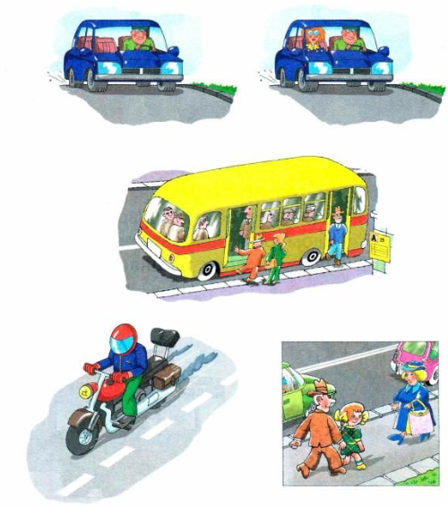 | Работают с карточками, с презентацией. Отвечают, обосновывают свои ответы. | Личностные.  Осознавать ответственность учащихся за общее благополучие.  Регулятивные.  Умение выделять и формулировать то, что уже усвоено.  Познавательные.  Находить ответы на вопросы, используя свой жизненный опыт и информацию, полученную ранее.  Уметь строить речевые высказывания  Коммуникативные.  Слушать собеседника.
6. Составление памятки для пешехода, пассажира. | Повторение основных правил дорожного движения для пешехода, пассажира | - Ребята, давайте вспомним, как должен вести себя пешеход? Что вы можете посоветовать другим ребятам, чтобы избежать трагедии на дороге?  Под карточкой «Пешеход» на доске крепятся карточки с правилами поведения на дороге для пешехода. (Слайд 19)  - Ходите только по тротуару!  - Переходите улицу в местах, где имеются линии или указатели переходов, а если их нет – на перекрестках по линии тротуаров.  - Переходя улицу, посмотрите налево, а дойдя до середины – направо.  - Где есть светофор, переходите только на зеленый сигнал.  - Не перебегайте дорогу перед близко идущим транспортом!  - Не устраивайте игры и не катайтесь на коньках, лыжах и санках на проезжей части улицы!  - Езда на велосипеде по улицам и дорогам разрешается детям не младше 14 лет.  - Посмотрите, что же у нас с вами получилось?  Крепит напечатанный заголовок.  - Скажите, а есть ли какие-то правила поведения для пассажиров? (Слайд 20)  - Тогда давайте их сформулируем и составим памятку для пассажиров.  Под карточкой «Пассажир» крепится карточка «Памятка для пассажиров».  - Пристегнись ремнём безопасности.  - Не садись на колени к взрослым. При аварии тебя могут придавить.  - Не стой за спиной водителя между спинками передних кресел.  - Не отвлекай водителя во время движения.  - Ребята, для пассажиров какого транспорта мы сейчас составили памятку?  - Но ведь мы ездим в автобусе? Будут ли одинаковыми правила для пассажиров легкового автомобиля и для пассажиров общественного транспорта? (Слайд 21)  - Тогда давайте составим Памятку для пассажиров общественного транспорта.  - Прежде чем сесть в пассажирский транспорт, подожди, пока выйдут другие пассажиры.  - Заходи в транспорт по очереди, не мешай другим.  - Уступай в транспорте место пожилым людям.  - Во время движения крепко держись за поручни.  - Не стой у дверей во время движения.  - Транспорт на остановке нельзя обходить ни спереди, ни сзади. Дождись, пока он отъедет.  - Вот какие вы молодцы! Знаете, как нужно правильно вести себя и в качестве пешехода, и в качестве пассажира легкового автомобиля и общественного транспорта. | Отвечают. Прикрепляют сформулированные правила, которые заранее напечатаны учителем, к доске.  Мы составили Памятку для пешеходов.  Да, есть.  Формулируют правила, создают памятку для пассажиров.  Для пассажиров легкового автомобиля.  Какие-то будут совпадать, но добавятся ещё другие. | Личностные.  Установка на сознательное отношение к соблюдению правил дорожного движения.  Регулятивные. Устанавливать причинно-следственные связи.  Познавательные.  Проводить сравнение по заданным критериям.  Находить ответы на вопросы, используя свой жизненный опыт и информацию, полученную ранее.  Коммуникативные  Формулировать свои суждения.
7. Физминутка | Снятие утомления на занятии. | - Наш автобус совершил остановку.  Но что-то мы засиделись, это может навредить нашему здоровью, давайте встанем и отдохнем. (Слайд 22) | Танец  «Колесики и красивый руль».  Выполняют танцевальные движения для снятия мышечного напряжения. | Личностные.  Формировать ценностное отношение к здоровому образу жизни, эмоционально-положительный настрой
8. Знакомство с понятиями «транспорт, виды транспорта». | Применение ранее изученных знаний на практике.  Формирование познавательного интереса детей | Работает с презентацией, карточками.  Занимайте свои места. Посмотрите, что ждёт нас дальше? (Слайд 23)  Кто сможет перечислить, что изображено на карточках?  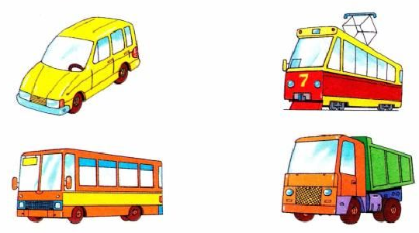  - Как одним словом мы назовём эти предметы?  - Что такое транспорт?  - Для чего нужен транспорт?  - Где ездят автомобили, трамваи, автобусы? (Слайд 24)  - А где ещё можно встретить транспорт?  (Слайды 25, 26, 27)  - Как будут называться эти виды транспорта?  (На доске появляются соответствующие карточки)  Просмотр презентации. | Слушают информацию, смотрят на слайды, работают с карточками.  Называют транспортные средства.  Транспорт.  Движущиеся перевозочные средства.  По дорогам, по земле.  На воде, в воздухе и под землёй.  Наземный, водный, воздушный, подземный. | Личностные.  Уважительное отношение к другим участникам дорожного движения.  Познавательные.  Поиск и выделение необходимой информации.  Наблюдать и делать самостоятельные выводы.  Уметь классифицировать транспорт по определённому признаку.  Регулятивные.  Устанавливать причинно-следственные связи.  Коммуникативные.  Слушать собеседника.  Уметь с достаточной и точностью выражать свои мысли.  Учитывать разные мнения и стремиться к координации различных позиций в сотрудничестве.
9. Закрепление пройденного. | Применение ранее изученных знаний на практике. | Организует включение в работу каждого учащегося.  - Ребята, на столах у вас есть ещё карточки-задания. Возьмите их. Найдите рисунки, которые относятся к транспорту. (Слайд 28)  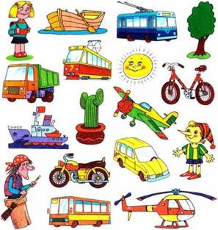  - А теперь обведите красным карандашом (фломастером) рисунки дорожного транспорта, синим — воздушного, а зелёным — водного транспорта.  - Соедините линиями разного цвета одинаковые виды транспорта с левой и правой стороны.  - Давайте проверим. Посмотрите на слайд. Удалось ли вам правильно выполнить все задания? Были ли недочёты?  - Ребята, как вы думаете, что объёдиняет все виды транспорта?  - Скажите, если бы мы с вами составляли Памятку для пассажиров самолёта, на какую из составленных уже Памяток она была бы похожа? Почему?  - А Памятка для пассажиров водного транспорта? | Работают с карточками. Обсуждают, обосновывают свои вводы.  Проверяют выполненное задание, сравнивая с эталоном, корректируют свою работу.  Наличие колёс, движение. | Личностные.  Осознавать ответственность учащихся за общее благополучие.  Регулятивные.  Умение выделять и формулировать то, что уже усвоено.  Познавательные.  Находить ответы на вопросы, используя свой жизненный опыт и информацию, полученную ранее.  Уметь строить речевые высказывания  Коммуникативные.  Слушать собеседника.
10.Итог занятия.  Рефлексия. | Создание условия для рефлексии учащимися результатов и процесса деятельности на занятии. | Создает условия для приобретения детьми жизненного опыта.  - Наше занятие подходит к завершению. Подведем итог нашего занятия. (Слайд 29)  - Ребята, скажите, при каком условии возможно безопасное движение на дорогах? Свой ответ начните со слов: «Безопасное движение на дорогах возможно, …»  (Слайд 30)  - Что нового вы узнали на занятии?  - На все ли вопросы получили ответы?  - Кто справился с заданиями легко?  - Кому было трудновато?  - Кто доволен своей работой?  - Кто хотел бы что - то исправить?  - Как бы вы оценили свою работу?  - Отметьте своё настроение.  (Каждый ученик получает карточку, на которой изображено два смайлика: веселый и грустный, ученики обводят тот смайлик, который соответствует их настроению)  (Слайд 31)  Мы пожелаем всем водителям, пешеходам и пассажирам быть культурными на дорогах и беречь самое дорогое, что есть у человека – жизнь и здоровье.  Безопасных всем дорог! | Соотносят цель и результат учебной деятельности.  Осмысливают личностные результаты деятельности.  Безопасное движение на дорогах возможно,  если и пешеходы, и пассажиры, и водители будут соблюдать правила.  Отвечают.  Высказывают пожелания водителям, пешеходам и пассажирам.  Вручают памятки. | Личностные.  Осознавать ответственность  за всеобщее благополучие человека.  Выделять и осознавать то, что уже усвоено и что еще подлежит усвоению, осознание качества и уровня усвоения.  Регулятивные:  Подводить итог своей деятельности, определять свою успешность.  Коммуникативные:  Уметь с достаточной полнотой и точностью выражать свои мысли.

